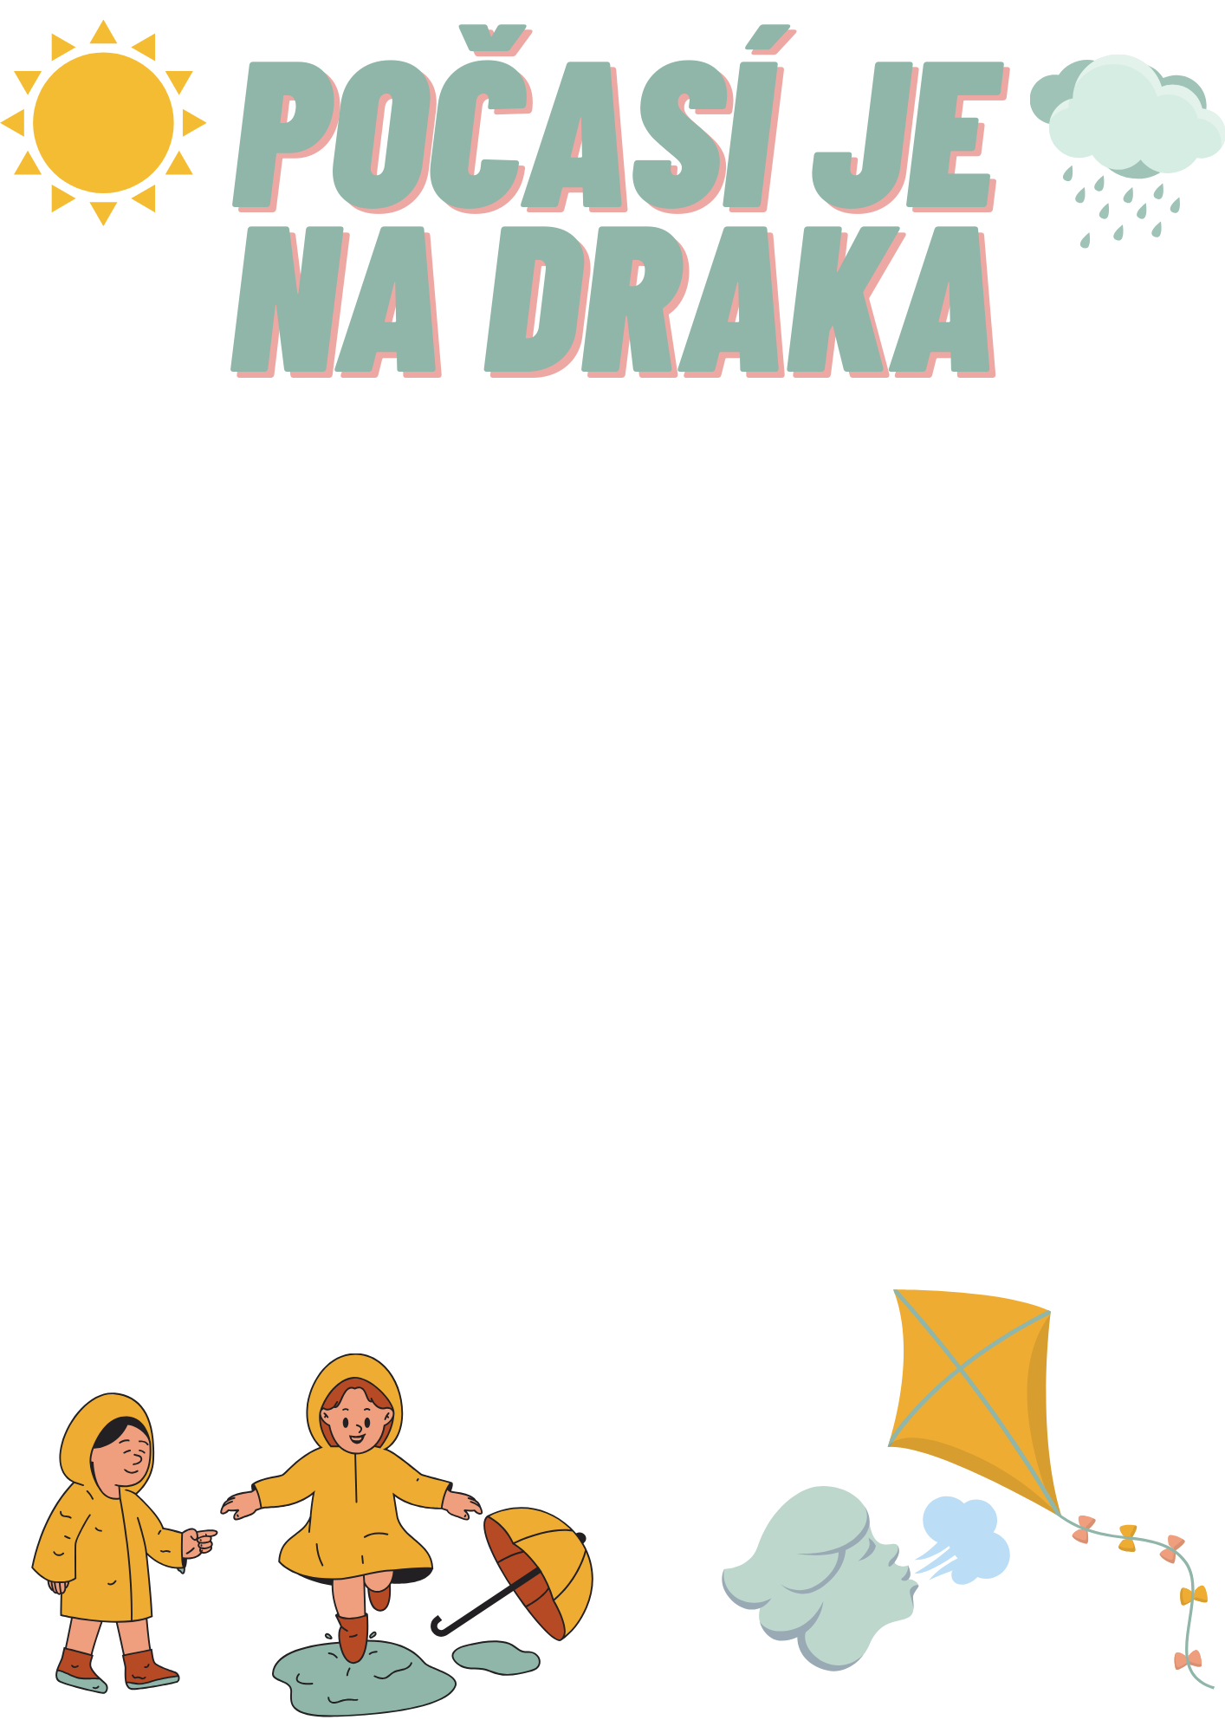

**30.10. – 10. 11. 2023**

- 31.10. – cvičení u Medvídků – Dračí stezka

- Počasí je na draka – rozcvička s básničkou

- Pohybová hra: Drak ztratil mašličku

- Pustíme si draka na louce.

- Navlékneme drakovy korálky na ocásky.

- Hry na poznávání základních barev.

- Založíme dračí kapelu – hry na orf.dětské nástroje.

- Zazpíváme si písničku : Drak

- Naučíme se básničku: Dešťové kapičky

- Vytvoříme si každý svého dráčka a spousty dalších obrázků.

- Budeme pozorovat změny v počasí.

- Přečteme si pohádky o drakovy.

- Budeme si ukazovat, že né vždy musíme mít dobrou či špatnou náladu.

- Společně budeme tvořit a hrát si.

- Ke hře využijeme robotické hračky a tablet.